<https://www.holtek.com.tw/rf-workshop>

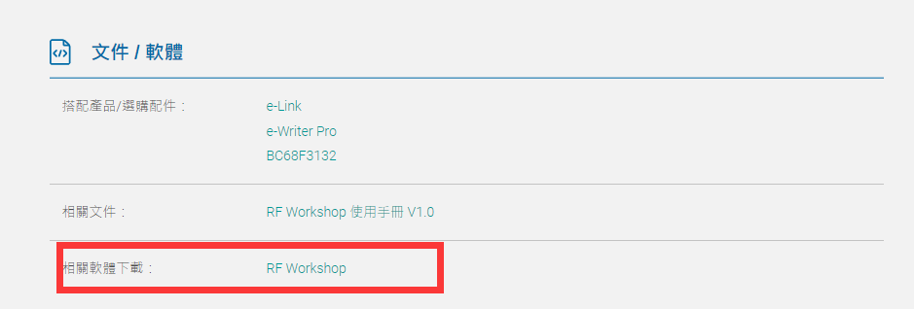

若链接失效，搜索[**RF Workshop**](https://www.holtek.com.tw/web/guest/rf-workshop?inheritRedirect=true)，查找对应软体进行下载

